ATC RACK TEST

Operation Manual

Rev 1.0.1

목차
1. 제품 개요 5
2. 제품 설치 6
3. ATC Launcher 7
4. HTCRack 8
4.1. Main Page 9
1-(1) Integration Command 9
1-(2) Log 10
1-(3) Rack 11
4.2. Dimm Page 13
2-(1) Rack Selection 13
2-(2) CBox Dimm Temp 14
2-(3) Dimm Temp Graph 14
4.3. Engineer Page 16
3-(1) Rack Selection 16
3-(2) Communication Message 17
3-(3) Register Map List 17
4.4. Config Page 20
4-(1) Control Mode 20
4-(2) Error Condition 21
4-(3) File Path 24
4-(4) Fimware 25
4-(5) GPIO Initiallize 26
4-(6) Tcon Initial 27
5. Temp View 29
5.1. File Select 29
1-(1) File Search Condition 30
1-(2) File List 31
1-(3) Search Path 31
5.2. Graph View 32
2-(1) File Name 32
2-(2) Guide Line 32
2-(3) Dimm Select 33
2-(4) TCon Value Select 34
2-(5) Temp Graph 35
6. Operation 37
6.1. ATC Launcher 37
1-(1) OS를 클릭하여 HTCRack Program 실행 37
6.2. HTC Rack 37
2-(1) 운영 모드 선택 37
2-(2) Manual 운영 사용 시 38
2-(3) Auto 운영 사용 시 40
7. Configuration 41
7.1. 항목 구성 42
1-(1) Rack-Map 43
1-(2) Tams & Log 45
1-(3) ETC 46
8. Trouble Shooting 49

제품 개요
Advanced Temp Control System의 운영 프로그램
Dimm 조건에 맞추어 온도를 일정하게 유지/운영하고, Set/ Run/Monitoring 기능을 수행하고, Test를 진행하는 Window 환경의 PC프로그램이다.

제품 설치
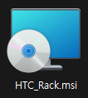
HTC_Rack.msi 설치 파일을 통해 ATC Program 설치가 가능하다.

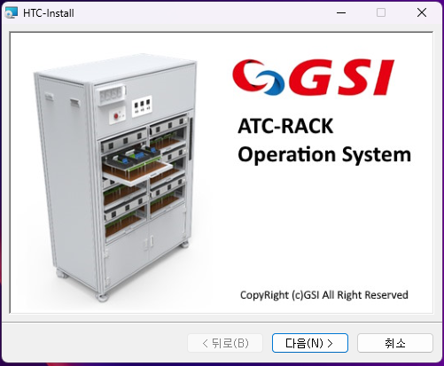
기본 설치 폴더는 C:\Program Files (x86)\GSI\HTC-Install 이며, 이외의 폴더에 설치 시 찾아보기 버튼을 눌러 원하는 경로에 설치가 가능하다.
Install Package를 설치하게 되면 바탕화면에 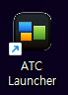 ATC Launcher 프로그램이 나타나게 된다.
설치 파일 : ATC Launcher, HTCRack, Temp View

ATC Launcher
설치된 Program의 실행을 쉽게 하도록 제공되는 프로그램으로 Button을 Click하여 해당 프로그램을 실행할 수 있다. 또한 OS 프로그램을 Monitoring하여 종료 시 재 시작할 수 있는 기능을 가지고 있다.
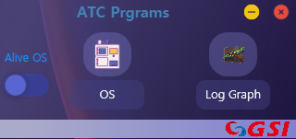
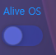
OS 프로그램이 종료 될 경우 자동 재 시작버튼. HTC Rack 프로그램의 경우 Test 진행 중 종료되어도 재 시작하면 기존 Test를 유지하며 동작 하게 된다.
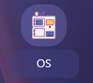 OS (ATC Operation System) : HTCRack 을 실행
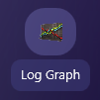 Log View : HTC Viewer를 실행

HTCRack
Main 운영 프로그램으로 DDR5 Server AT System에 Loading 된 모든 DIMM의 tCASE(Temp)를 기준하여 설정 값을 일정하게 유지하는 프로그램이다. Rack은 1~6개까지 구성이 가능하며 각각의 Rack을 개별/통합하여 제어가 가능 하다.
UI는 Main, Dimm, Engineer, Config의 Page로 구성되어 있으며 각 Page는 화면 좌측 List를 클릭하여 선택할 수 있다.
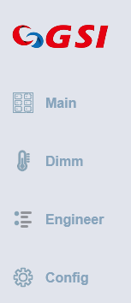
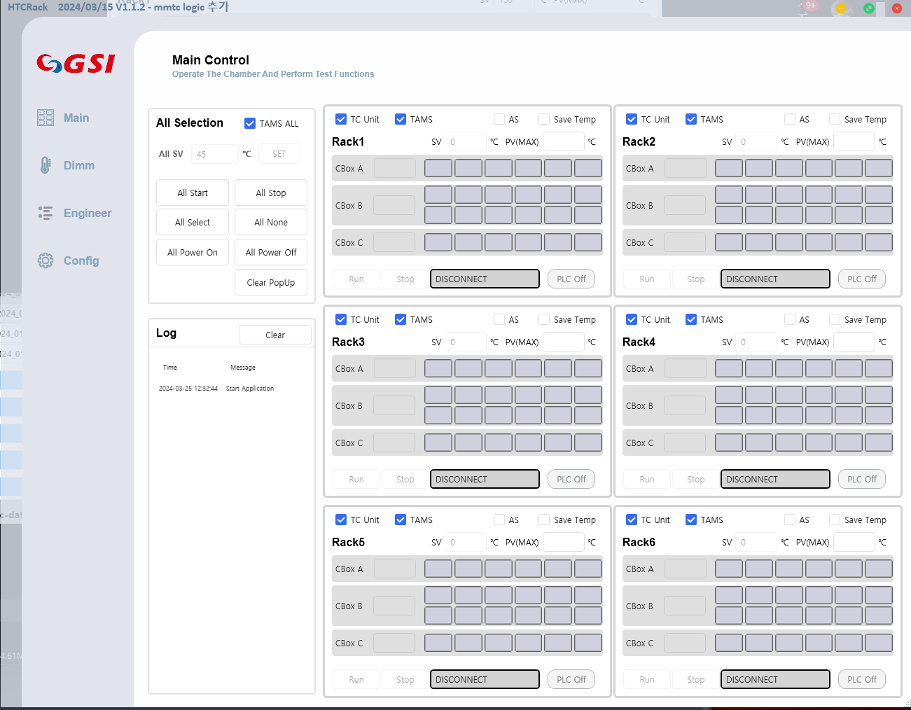

Main Page
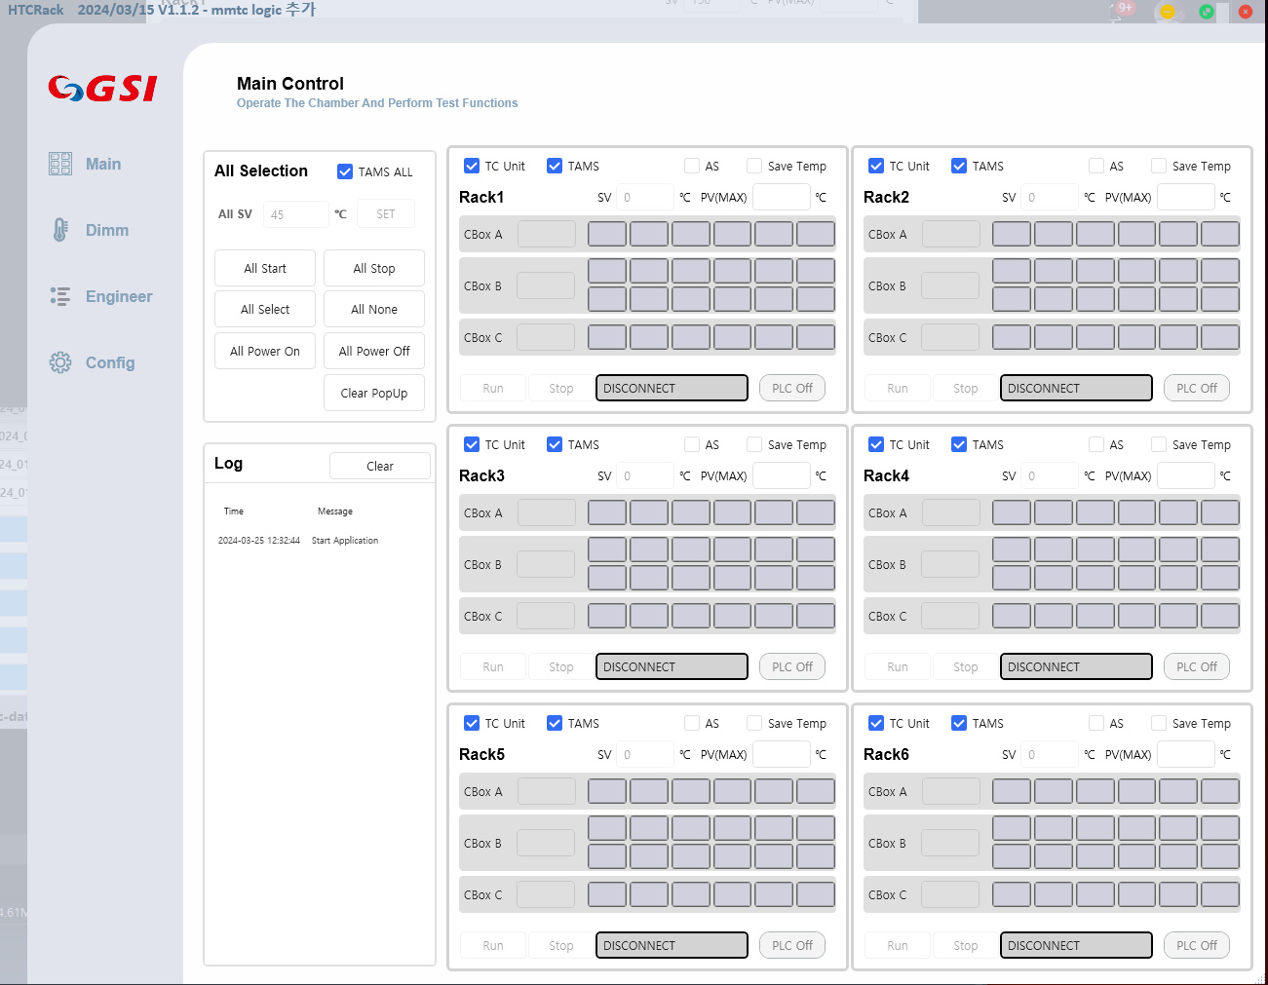

LOG
RACK
Integration
Command

Integration Command
Total Rack Command 창
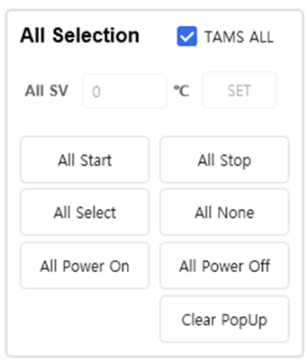
TAMS ALL : 모든 Rack을 TAMS Mode로 사용 할지 여부
(TAMS Mode는 Target SV를 hibim.txt 파일에서 읽어옴)
All SV : 모든 Rack에 SV를 Setting
(TAMS ALL 해제되어야 입력가능)
All Start : Select된(TC Unit) 모든 Rack Test 진행
All Stop : Select된(TC Unit) 모든 Rack Test 종료
All Select : 모든 Rack을 선택 (TC Unit Check)
All None : 모든 Rack을 선택 해제 (TC Unit Uncheck)
All Power On : Select된(TC Unit) 모든 Rack Power On
All Power Off : Select 된(TC Unit) 모든 Rack Power Off
All Select Button : Total Rack TC Unit Select
Clear Popup : Rack Error Message Popup창 Clear

Log
Event및 Error관련 Message 출력
시간 순으로 Message가 출력되며 Error는 붉은색 Information은 검정색 Text로 출력
Log의 모든 Message는 System Log File (1 Day 자동생성) 에 저장 된다.
또한 Log파일은 보전 기간이 존재하며 월 단위로 Config Page에서 설정이 가능하다.
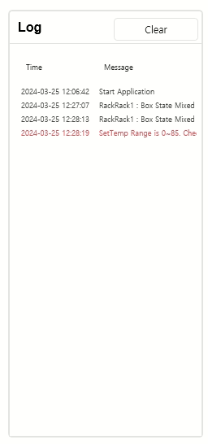
Clear : 화면에 출력된 모든 Message를 Clear

Rack
Rack의 현재 상태와 Dimm온도를 출력하고,
Run / Stop, Power On/Off등의 Command로 구성 되어있다.
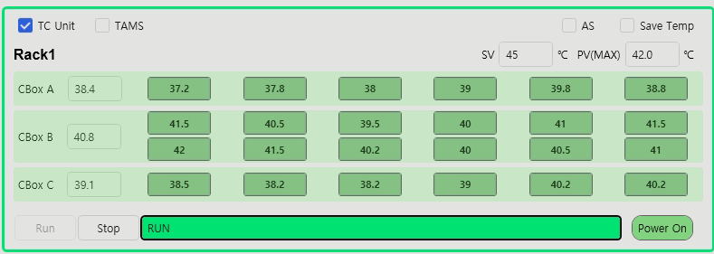
TC Unit : Temp Control Unit으로 Test 진행으로 해당 Rack을 사용할지 여부
TAMS : TAMS Mode로 HBim.txt파일에서 Target Temp를 읽어와 SV설정을 하게 된다.
AS : AS Mode 설정으로 Rack 문제 발생 시 Check
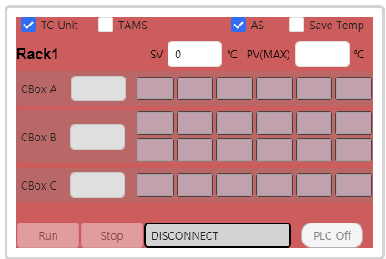
Save Temp : SV 설정 및 Temp Control 없이 Dimm Temp Logging만 진행
장비 Debug용으로 사용
SV : Set Temp Value(Target Temp) 입력
Test진행 중에도 SV변경은 가능
PV(MAX) : Get Dimm Temp Value 중 높은 값 Display
Run : Rack Start Temp Control
Stop : Rack Stop Temp Control
STATUS : 현재 장비의 상태를 출력한다.
STOP = Test Stop 상태
PREV_STOP = Stop Command 후 Test종료Process 상태
PREV_RUN = Run Command 후 Test 시작 Process상태
RUN = Test 진행 중인 상태
DONE = HDiag 파일 Check후 Test종료 된 상태 (STOP 상태와 동일)
TUNNING = TCon Unit Tunning 상태
ERROR = Rack Error 상태
DISCONNECT = Rack Disconnect 상태
INSPECTION = Rack 수리 중 상태
PLC ON/OFF : PLC를 사용할 경우 Power On/ Off 명령을 실행하고, Power 상태를 출력
PLC Off = PLC가 연결되지 않은 상태 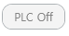
Power Off = Rack Power Off 상태 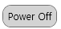
Power On = Rack Power On 상태 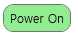
Changing = Rack Power 상태 변경 중 

Dimm Page
선택된 Rack 별로 Dimm Temp와 실시간 Temp Graph를 출력
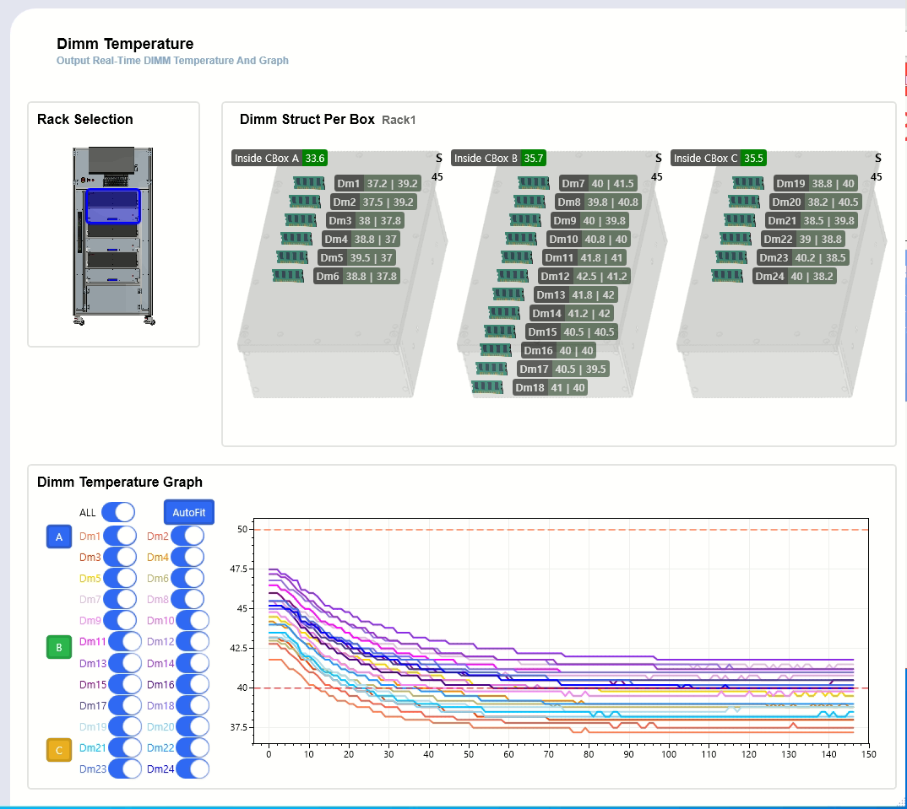
Rack Selection

CBox Dimm Temp
Dimm Temp Graph

Rack Selection
Setting 및 Monitoring할 Rack을 선택하는 창
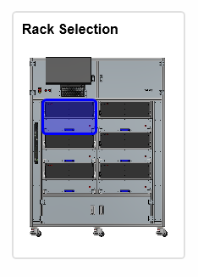
Rack의 Column 설정(<Rack-map column> 참조)에 따라
Rack 선택 Layout변경

CBox Dimm Temp
CBox내의 모든 Dimm Temp(TS0, TS1)와 Box 내부 온도를 출력한다.
Box 상단에는 Control SV와 Control State를 출력한다. (Dimm Temp를 Target SV에 맞추기 위한 SV)
A : Acceleration Dimm Temp와 Target SV 격차가 클 때
S : Stable Contorl SV가 안정적인 상태
T : TCon 초기 Control SV가 Target SV로 설정된 상태
U : Dimm Temp가 급격하게 올라가는 상태
D : Dimm Temp가 급격하게 내려가는 상태
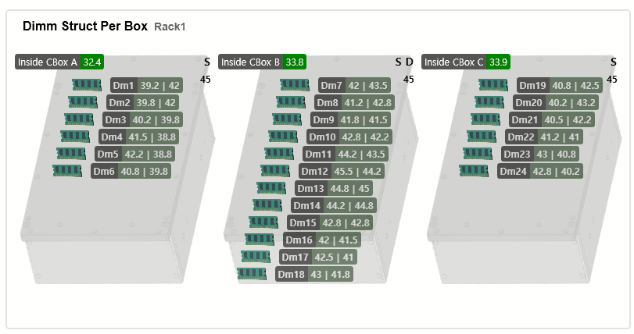

Dimm Temp Graph
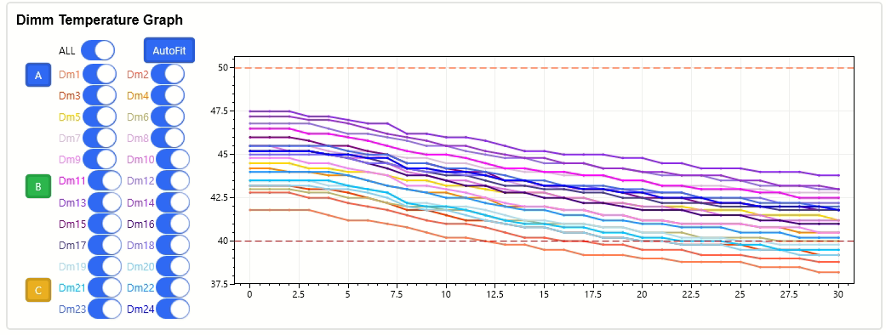
A B C : A,B,C Box를 나타내며 해당Box의 모든 Dimm Graph출력을 선택/해제 한다.
Dm1~24 : 개별 Dimm Graph 출력 선택/해제
AutoFit : 현재 진행까지의 Graph 출력을 화면에 자동 맞춤 On/Off

Engineer Page
Rack별 System Board의 Register를 실시간으로 출력하고, Register을 값을 설정 할 수 있다.
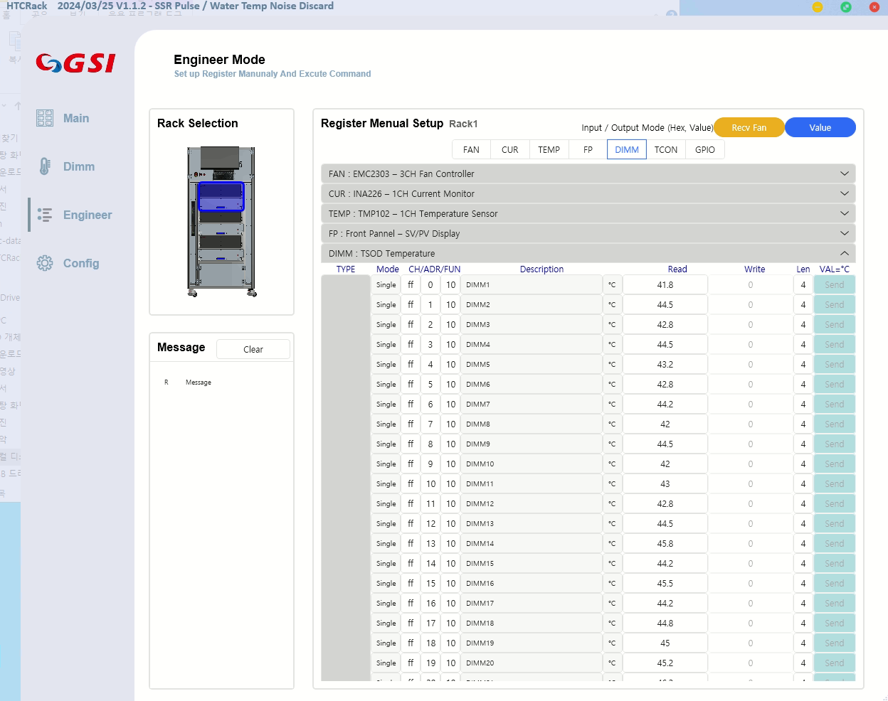
Rack Selection

Communication
Message
Registr Map List

Rack Selection
Setting 및 Monitoring할 Rack을 선택하는 창

Rack의 Column 설정(<Rack-map column> 참조)에 따라
Rack 선택 Layout변경

Communication Message
System Board Communication Send/Receive Message 출력 창
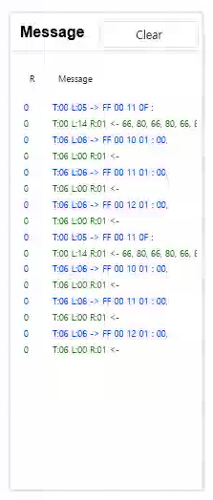
Clear : 화면에 출력된 모든 Message를 Clear

Register Map List
Register Read / Write 값을 출력하고 Setting하는 창
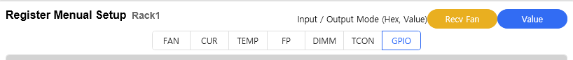
Register Group Selection
Option Button
Selected Rack

Selected Rack : 선택된 Rack을 출력
Option Button : 기타 기능 버튼
Recv Fan : Fan의 Duty값을 읽어온다.
(모든 Register의 값은 실시간으로 출력되나 Fan Duty만 수동으로 Read)
Value : Register값을 Hex값으로 출력할지,
혹은 Register에 맞는 Value(Temp, Current, 백분율 등)로 출력할지 선택
Register Group Selection : 해당Register Group을 화면에 출력
Register TYPE : FAN, CUR, TEMP, FP, DIMM, TCON, GPIO

Register 출력 예시
Value
Mode : Single / Multi 가 있으며 Single은 단일 Register, Multi는 여러 개의 값을 쓰거나 읽을 수 있다.
CH : Register의 Channel
ADR : Register의 Address
FUN : Register의 Function
Description : Register의 설명
Value : Register의 단위
0x =Hex
% =백분율
A = Current
°C = Temperature
D = 정수
Read : Register의 실시간 Read 값 (Disable 인 경우 해당 Register는 Write만 가능)
Write : Register에 설정할 값 (Disable 인 경우 해당 Register는 Read만 가능)
(Option Button / Value 에 따라 Hex로 값을 넣을지, Value로 값을 넣을지 결정된다.)

Send : Write의 값을 System Board Register에 설정한다.

FAN Register
Fan 설정 Register

CUR Register
Current Monitoring Register

TEMP Register
FET Temp Monitoring Register

FP Register
Front Pannel LCD Register

DIMM Register
Dimm TS0, TS1 Temp Monitoring Register

TCON Register
SV, PV, State등 TCon 설정 Register

Gpio Regisger
SSR Setting 및 기타 설정 관련 Register

Config Page
UI / Test를 운영하는데 필요한 항목을 설정하고, 수정 가능한 Page
Config Page는 Control Mode, Error Condition, File Path, Firmware, GPIO메뉴로 나뉘어져 있고, 각각의 메뉴는 화면 상단의 Tab을 클릭하여 선택이 가능 하다
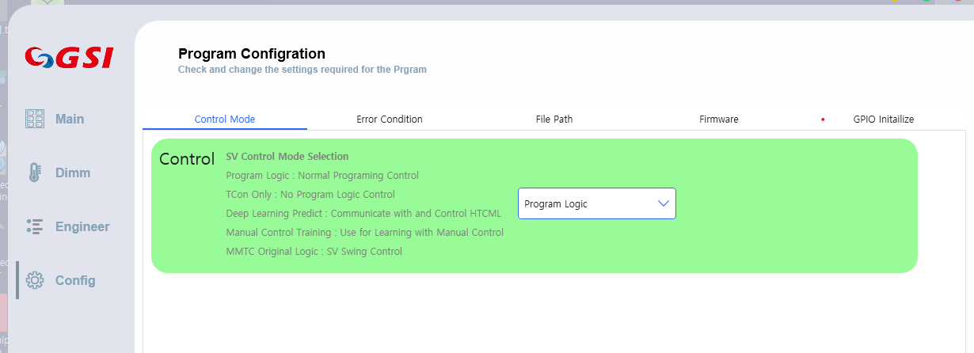

Control Mode

CONTROL
Test시 SV 제어 모드를 설정
Program Logic : 기본 SV 운영 Logic
TCon Only : 초기 TCon SV 설정 후 별도 제어없이 TCon에서 설정 값을 Control
Deep Learning : 실험 단계 Mode로 현재 사용 하지 않음
Manul Mode : 사용자가 직접 SV를 설정할 수 있는 모드
MMTC Original : MMTC 장비의 운영으로 SV 온도를 Swing하여 제어

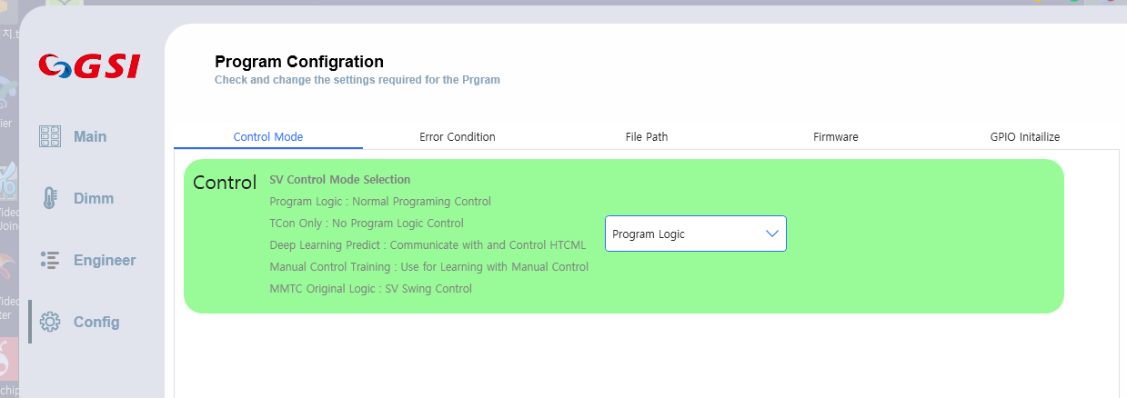

DIMM TEMP
Dimm 온도 수집 시(Type : High / Low) 제어 및 Data 로 운영할 기준을 선택
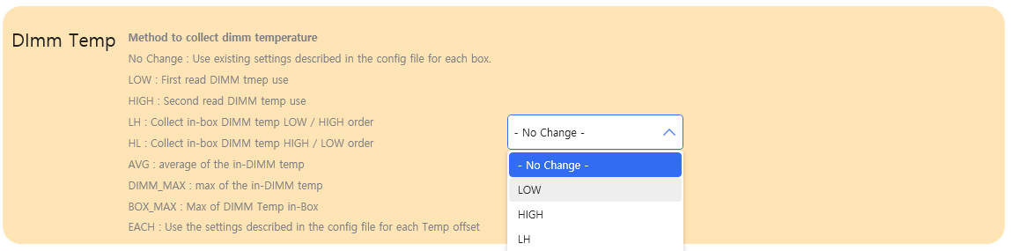
No Change : 현재 운영되고 있는 기준을 사용
LOW : 첫번째 읽혀지는 Dimm Temp를 기준으로 운영
HIGH : 두번째 읽혀지는 Dimm Temp를 기준으로 운영
LH : BOX내 DIMM을 나누어 전반부는 LOW, 후반부는 HIGH로 운영
HL : BOX내 DIMM을 나누어 전반부는 HIGH, 후반부는 LOW로 운영
AVG : 한Dimm의 High / Low Temp평균을 기준으로 운영
DIMM_MAX : 한Dimm의 High / Low 중 높은 값의 Temp를 기준으로 운영
BOX_MAX : BOX내 가장 높은 값의 Dimm Temp를 기준으로 운영
EACH : Configuration 파일에 기술된 Dimm별 기준으로 운영

Start Condition
Manual Mode로 운영할지 Auto모드로 운영할지를 선택
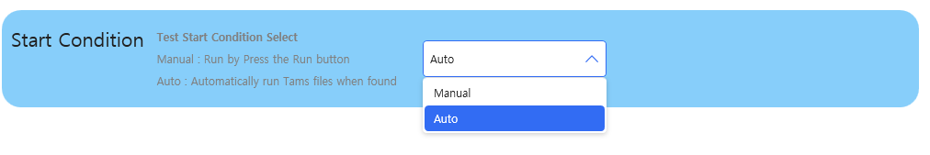
Manual : 사용자가 Run / Stop버튼을 눌러 Test를 진행
Auto : Tams로 등록된 파일을 기준으로 Test진행
Tams Temp 로 등록된 파일을 감지 시 Test Start
Tams End로 등록된 파일을 감지 시 Test End

Error Condition
Error / Warning Condition에 대한 Limit 설정
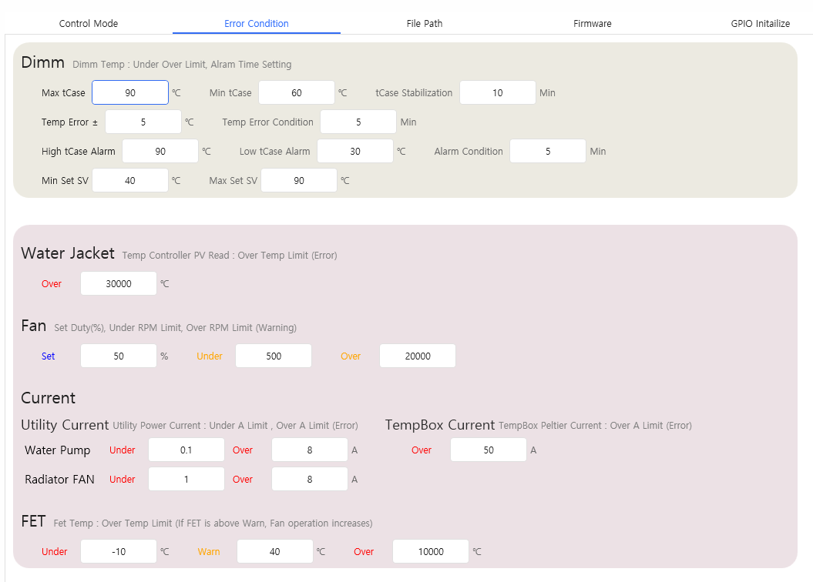

Dimm
Dimm Temp 관련 Under, Over, Alarm Time 설정
(Error 또는 Waring은 Main Page/Rack,Log 출력, Error의 경우 Test 강제 종료)
Max tCase : Dimm Temp가 설정 온도 이상일 때 Warning 설정
Min tCase : Dimm Temp가 설정 온도 이하일 때 Warning 설정
tCase Stabilization : Stabilization설정 시간 이후 Temp Warning Check
Temp Error ± : Min/Max 설정에서 Error 설정보다 큰 Dimm Temp인 경우 Error설정
Temp Error Condition : Condition 설정 시간 이후 Temp Error Check
High tCase Alarm : Dimm Temp가 설정 온도 이상인 경우 Error및 Alram Popup
Low tCase Alarm : Dimm Temp가 설정 온도 이하인 경우 Error및 Alram Popup
Alarm Condition : Condition 설정 시간 이후 Temp Alram/Error Check
Min Set SV : Setting가능한 최소 Temp
Max Set SV : Setting 가능한 최대 Temp

Water Jacket
Over : Water Jacket 온도가 설정 온도 이상인 경우 Error

Fan
Set : 초기 Fan Duty 설정 (Run / Stop 상태에 따라 Fan Duty는 변경됨)
Under : Fan RPM이 설정 값 보다 작은 경우 Warning
Over : Fan RPM이 설정 값 보다 큰 경우 Warning

Current

Water Pump :
Water Pump의 해당 Unit의 Current를 Read 하여 Warter Pump가 정상 동작 중인지 Check
Under : 설정 Current(A) 보다 낮은 경우 Error
Over : 설정 Current(A) 보다 높은 경우 Error

Radiator Fan :
Radiator의 해당 Unit의 Current를 Read 하여 Warter Pump가 정상 동작 중인지 Check
Under : 설정 Current(A) 보다 낮은 경우 Error
Over : 설정 Current(A) 보다 높은 경우 Error

Temp Box :
CBox내 Peltier의 Current를 Read 하여 Warter Pump가 정상 동작 중인지 Check
Over : 설정 Current(A) 보다 높은 경우 Error

FET
FET Temp를 Read하여 FET 상태를 Check
Under : 설정 Current(A) 보다 낮은 경우 Error
Warning : 설정 Current(A) 보다 높은 경우 Warning
Over : 설정 Current(A) 보다 높은 경우 Error

File Path
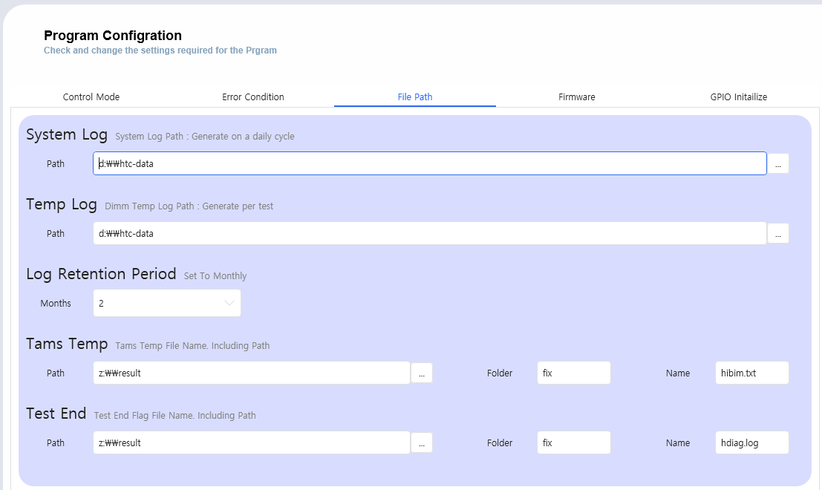

System Log
이벤트 및 운영관련 Log (일 단위로 파일 생성)
Path : Log 파일의 파일 경로

Temp Log
Dimm / SV / PV Log (Test 단위로 파일 생성)
해당 Log 파일은 Temp View에서 그래프로 출력이 가능하다.
Path : Log 파일의 파일 경로

Log Retention Period
Temp Log와 System Log의 보존기간을 설정 (월 단위)

Tams Temp
Test Dimm Temp 온도가 기술된 파일
Path : Log 파일의 파일 경로
Folder : Tams Path 내의 Folder명
Name : Path / Folder 내의 File 명

Test End
Test 종료 시 실장기로부터 생성되는 파일 (Test 종료를 알림)
Path : Log 파일의 파일 경로
Folder : Tams Path 내의 Folder명
Name : Path / Folder 내의 File 명

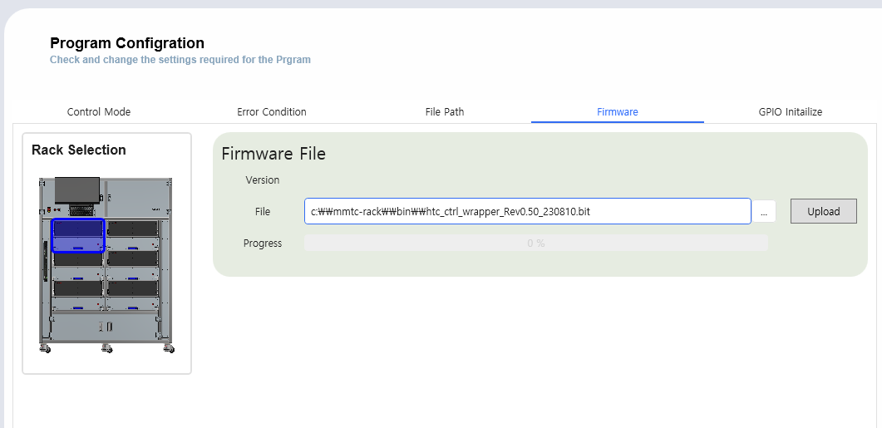
Fimware
Rack 별로 Firmware를 Upload를 하거나 Version을 Check 할 수 있는 창

Rack Selection
Firmware를 확인하거나 Upload할 Rack을 선택

Firmware File
Version : 현재 선택된 Rack의 Firmware를 Version을 출력
File : Firmware Upload시 Upload할 Firmware 파일의 경로
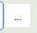 : Firmware 파일 경로 변경 시 File Dialog를 출력
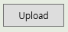 : Firmware Upload를 실행
Progress : Firmware Upload시 Upload 진행상태를 출력

GPIO Initiallize
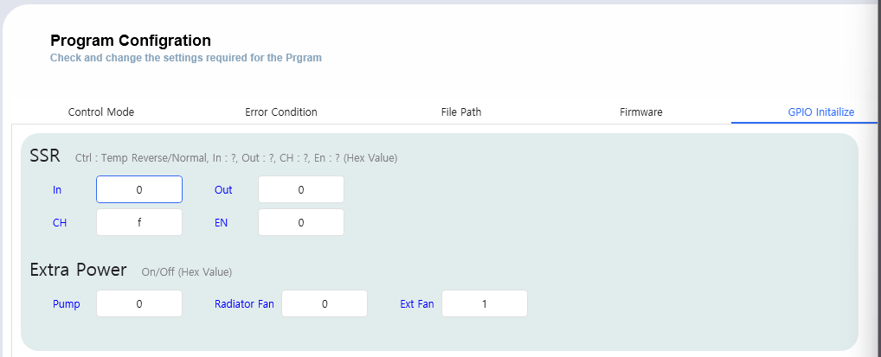
GPIO 항목을 설정.
이 Page의 항목은 설정되면 해당 Rack의 GPIO값을 Monitoring하여 해당 값을 가지도록 주기적으로 설정이 된다. (이 Page의 항목은 Engineer Page에서 해당 Register를 설정하여도 이 Page에서 설정된 값으로 바뀌게 된다)

SSR
SSR Power 설정
In : SSR In 설정값 (Default 0)
Ch : SSR Chanal 설정값 (Default f)
EN : SSR Enable 설정값 (Default 0)
Out : SSR Out 설정값 (Default 0)

Extra Power
Pump : Pump Control 설정값 (Default 0)
Radiator Fan : Radiator Fan 설정값 (Default 0)
Ext Fan : Extra Fan Control 설정값 (Default 1, 현재 Capture Board 전원으로 사용)

Tcon Initial
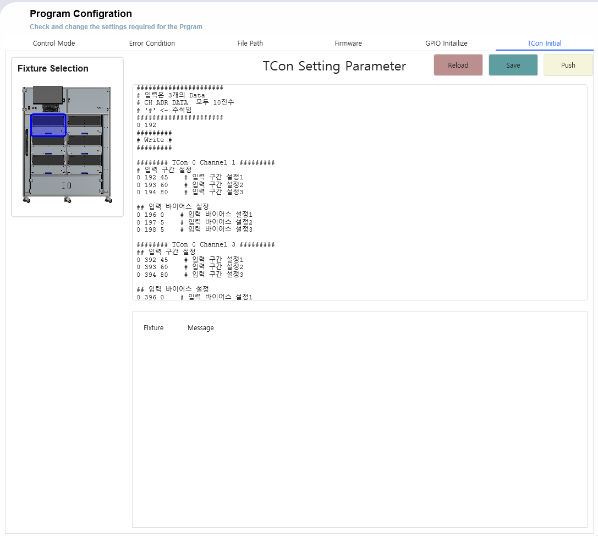
Parameter Setting
Command
Setting Result

Rack Selection
Tcon Parameter를 Setting할 Rack을 선택

Parameter Setting
Tcon에 Setting할 Parameter를 편집한다.
Line별 실행

Command
Reload : Parameter Setting파일을 다시 로드
Save : Parameter Setting 파일을 저장
Push : Parameter Setting 파일을 선택된 Rack 의 Tcon에 Upload

Setting Result
Parameter Setting에 기술된 Code 가 Line별로 실행되며, 실행 된 결과가 Line별로 출력 된다.

Temp View
HTCRack 에서 생성된 Temp Log파일을 Load하여 Dimm별 Temp를 그래프의 형태로 출력한다.
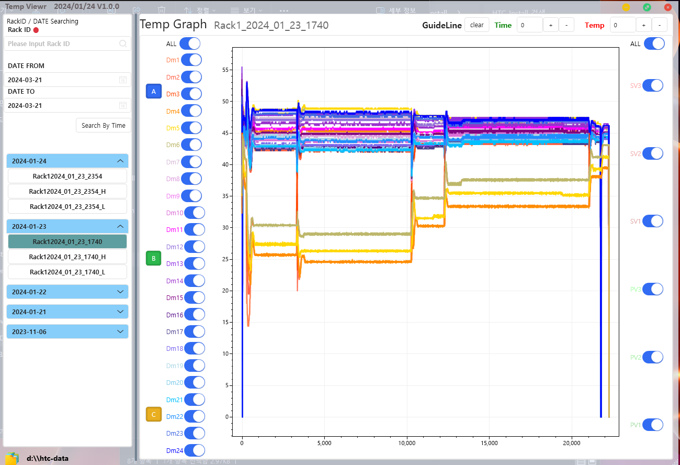
Graph View
File Selection

File Select
조건 따라 Test Log 파일을 검색하고 해당 파일의 리스트를 출력한다.
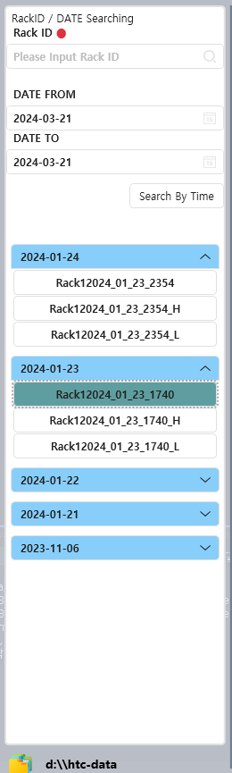
Search Path
File List
File Select Condition

File Search Condition
File명과 Test Date 조건 입력 창
Rack ID : 검색 할 Rack ID를 입력, ID로 검색할 경우 버튼을 클릭하여 검색
ID가 공란일 경우 모든 Rack의 Log파일을 검색한다.
Date From : 날짜 기준으로 검색 시 검색 시작일을 지정
Date To : 날짜 기준으로 검색 시 검색 종료일을 지정

File List
조건에 맞추어 검색된 File의 List를 출력
최신 날짜 순으로 Soring되며 List의 Item을 선택하면 해당 Log가 Graph View에 출력된다.

Search Path
File을 검색할 Root 폴더를 지정.
버튼을 클릭하여 Root 폴더 Path를 변경할 수 있다.

Graph View
Guide Line
File Name
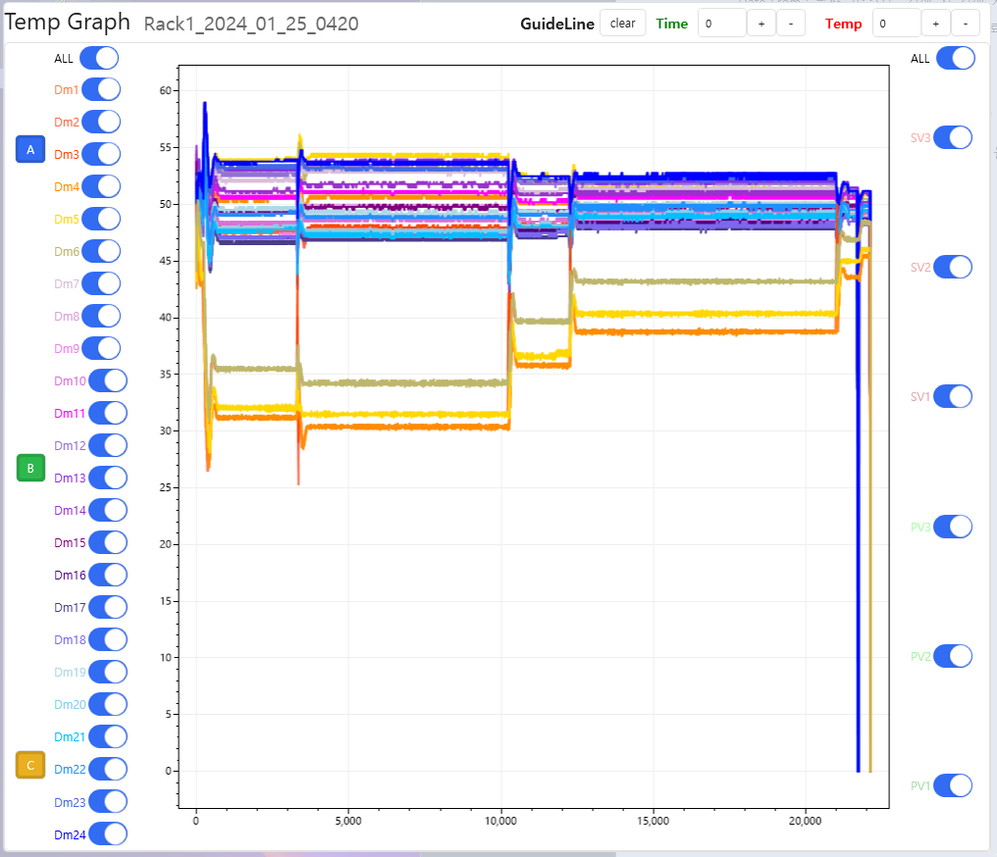
Temp Graph
TCon
Value
Select
Dimm
Select

File Name
Load된 Log파일명을 출력

Guide Line
Graph내의 Guide Line을 출력 시 사용
Clear : 모든 가이드라인을 제거
Time : Time 좌표(X축)에 맞추어 가이드라인을 설정. ( +/- 버튼으로 라인 추가/삭제)
Temp : Temp 좌표(Y축)에 맞추어 가이드라인을 설정. ( +/- 버튼으로 라인 추가/삭제)
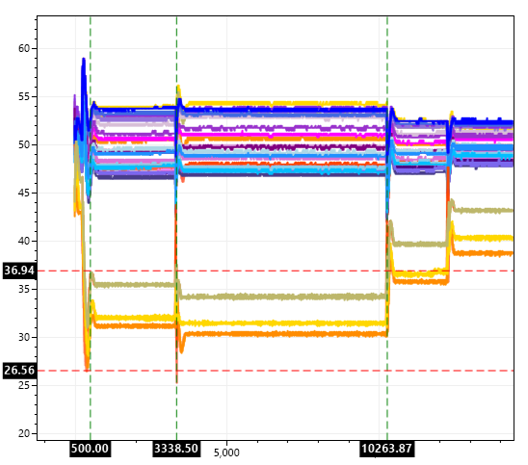
가이드 라인은 마우스 왼쪽 클릭으로 드래그 가능

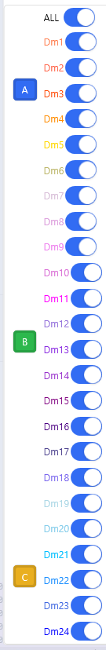
Dimm Select
해당 Dimm 버튼을 클릭하여 Graph로 출력 선택/해제
All 버튼은 모든 Dimm 선택/해제
 Box A 내 Dimm 선택/해제 (Dimm No : 1,2,3,4,5,6)
Box B 내 Dimm 선택/해제 (Dimm No : 7,8,9,10,11,12,13,14,15,16,17,18)
Box C 내 Dimm 선택/해제 (Dimm No : 19,20,21,22,23,24)

TCon Value Select
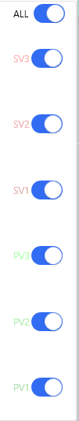
해당 TCon Value버튼을 클릭하여 Graph로 출력 선택/해제
All 버튼은 모든 Tcon Value 선택/해제
상단부터 BoxA,B,C 순으로 이어진다.
좌측 예는 BoxA - SV3, PV3 / BoxB – SV2, PV2 / BoxC – SV1, PV1

Temp Graph
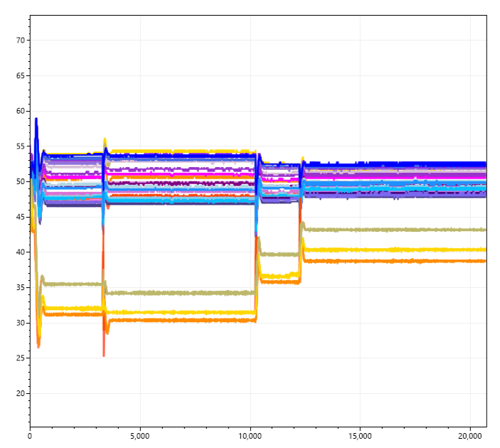
선택된 Dimm Temp를 Graph로 출력하는 창
X 축은 시간(초 단위), Y축은 온도
Graph에서 마우스 오른쪽을 누르면 아래와 같은 메뉴가 나타나고 현재 상태에 대해 Image로 Save/Copy등이 가능하며, 별도의 창에서 볼 수도 있다.
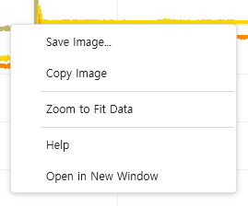
Help 키를 누르면 단축키와 설명이 나오고 기능은 다음과 같다.
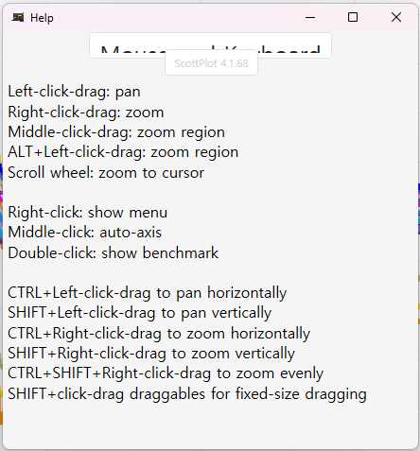

Operation

ATC Launcher
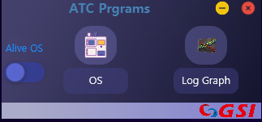

OS를 클릭하여 HTCRack Program 실행

HTC Rack

운영 모드 선택
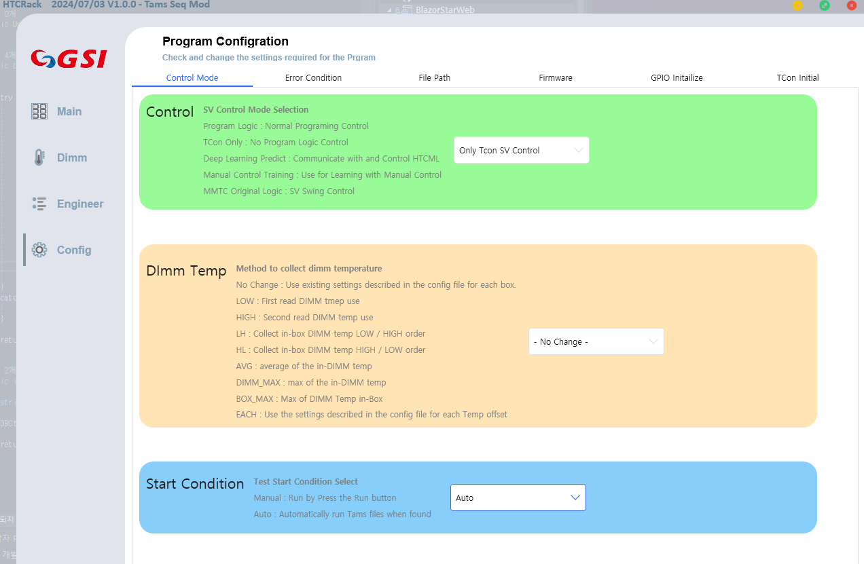
②
①
③

Config Page 이동

Config Page / Control Mode 선택

Config Page / Control Mode / Start Condition Mode 선택

Manual 운영 사용 시
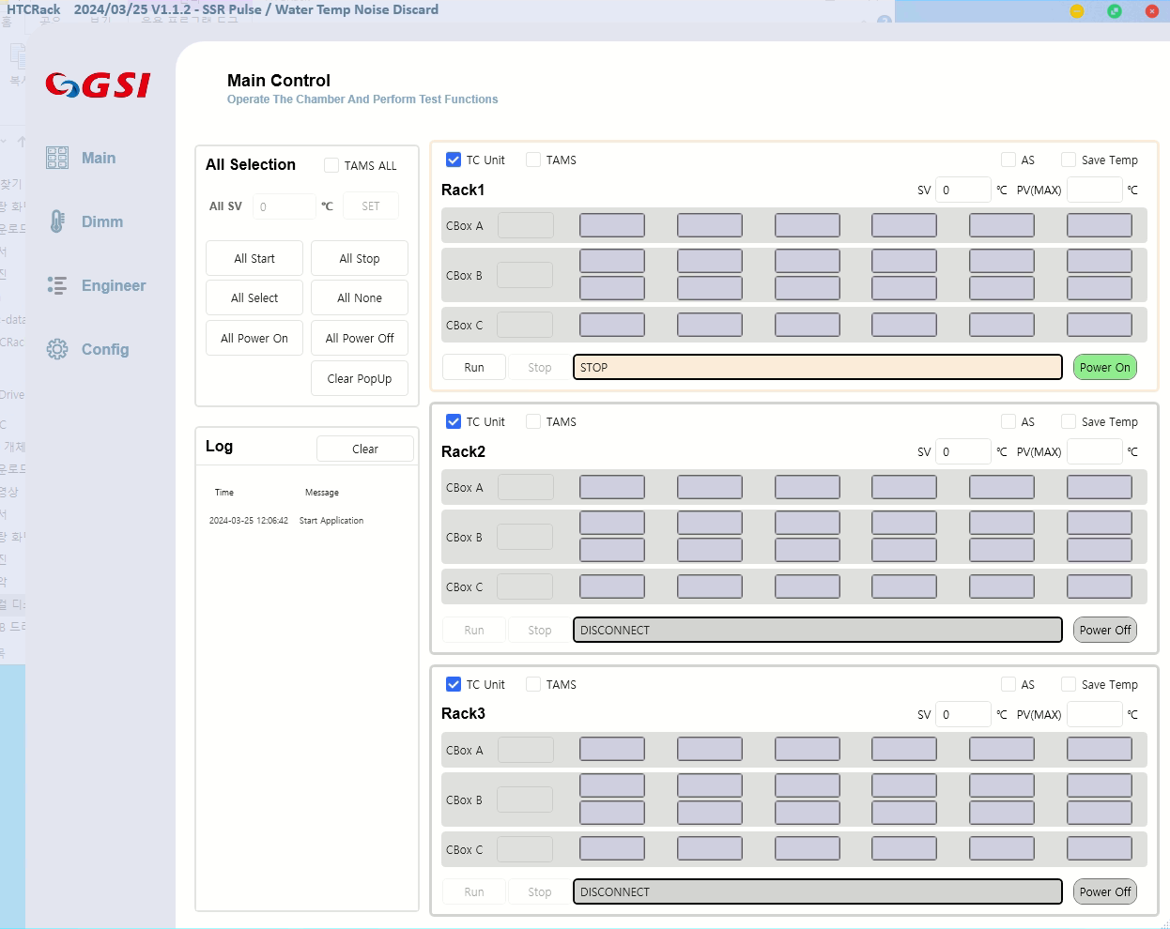
통합 실행
개별 실행

통합 실행 시
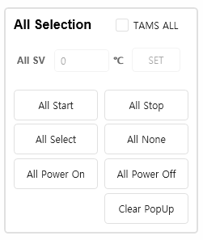
④
②
①
③

All Unit을 선택

All Unit의 Power On

Target SV를 Tams (hibim.txt) 에서 읽어올지 Manual로 입력을 받을지 선택
Tams 로 사용시
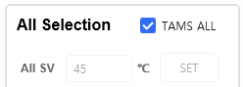
Manual로 Setting 사용시
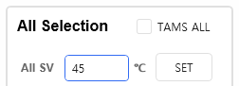D

All Star로 전체 Rack Test 진행

개별 실행 시
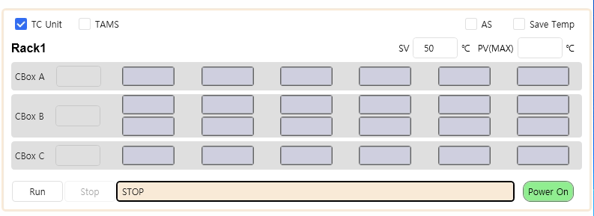
③
②
①

Power Off 상태라면 Power 버튼을 클릭하여 Power On

Target SV를 Tams (hibim.txt) 에서 읽어올지 Manual로 입력을 받을지 선택

Run 버튼을 클릭하여 Test 진행

Test 종료
Stop 버튼을 클릭하여 Test를 종료 시키거나 Tams의 경우 Rack별 해당 폴더에 hdiag 파일 생성 여부를 판단하여 Test종료
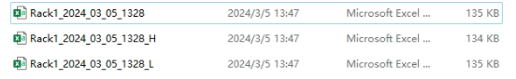
Test가 종료되면 Temp Log파일이 생성되고 Test 옵션(<log save-ex> 참조)에 따라 Sense 0,1에 해당하는 H/L파일도 생기게 된다.
CSV 파일로 Dimm온도와 SV PV값이 저장되며 저장주기는 1초
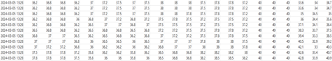
위 파일은 Temp View를 통해 Graph형태로 출력 확인이 가능하다.

Auto 운영 사용 시
Tams Temp 등록 파일과 Tams End 등록 파일 생성 유무에 따라 Test진행

Configuration
Configuration으로 사용되는 파일은 htcrack.xml이며, Main OS 부팅 시 Load된다. 해당 파일 xml Format으로 구성되어 있으며Rack및 Dimm 설정, 제어 변수 등 운영에 필요한 모든 항목이 기술 되어있다.
HtcRack 실행 시 동일 폴더에 존재하여야 한다.

항목 구성
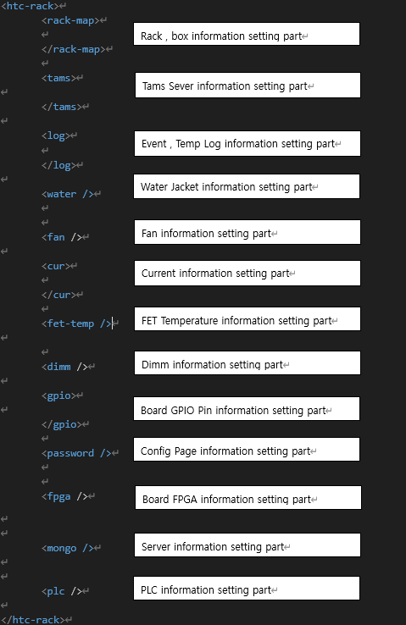

Rack-Map
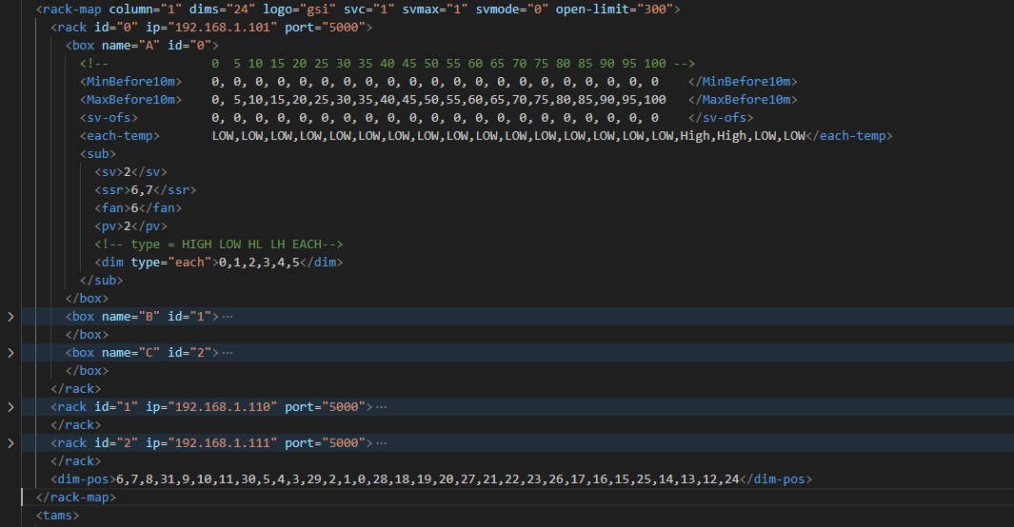
Rack의 SV, Fan, Dimm Index등 물리적 구성을 정의한다.
<rack-map>
column : Main Page에 출력 할 Rack Display Line 수. Line은 1줄 또는 2줄만 Setting가능
dims : 하나의 Rack 실장기에서 Test할수 있는 Dimm의 총 수량
logo : Main OS logo
svmax : <MinBerfore10m>과 <MaxBerfore10m> 의 SV limit 값을 사용할지 여부
svmax의 값 설정시 test 시작 후 10분간만 적용된다.
svmode : SVControl Mode를 선택 (Config Page / Control Mode / Control에서 Setting 가능)
0 = Normal Program Logic Control
1 = Logic에 의한 SV변경없이 Test 시작 시 설정한 SV로 Control
2 = HTCML과 통신하여 SV Control
3 = 사용자가 직접 버튼을 클릭하여 SV Control
4 = MMTC Logic으로 Swing Control
open-limit : Run중 실장기 Slide가 열렸을 때 설정 시간을 초과하면 Error, Test종료.
설정 시간 이전에 Slide가 닫히면 Test 재 가동
<rack>
id : Rack Index
ip : 해당 Rack에서 연결 할 System Board IP
port : 해당 Rack에서 연결 할 System Board Port
<box>
name : 화면에 출력 할 Box Name
id : Box Index
<sub>
Box내 Control Unit 단위
MinBefore10m : 0~100도까지 5도 간격으로 test 시작 후 10분간의 SV Min Limit
MinBefore10m : 0~100도까지 5도 간격으로 test 시작 후 10분간의 SV Max Limit
sv-ofs : 0~100도까지 5도 간격으로 SetSV의 Offset을 설정
each-temp : 0~100도까지 5도 간격으로 dim type=”each”일 때 Sensor 지정
sv : 해당 Rack 에서 사용할 TCon의SV Index
ssr : 해당 Rack 에서 사용할 SSR Index
fan : 해당 Rack 에서 사용할 SV Index
pv : 해당 Rack 에서 사용할 TCon의SV Index
dim : 해당 Rack 에서 사용할 실장기의 Dimm Index
type - Dimm Sensor Select (Dimm Sensor는 H와 L 두개로 규정)
High = Dimm H Sensor Monitoring
Low = Dimm L Sensor Monitoring
HL = Box내 전반부 H / 후반부 L Sensor Monitoring
(ex) <dim type="HL">0,1,2,3,4,5</dim> 0,1,2 H / 4,5,6 L
HL = Box내 전반부 L / 후반부 H Sensor Monitoring
(ex) <dim type="LH">0,1,2,3,4,5</dim> 0,1,2 L / 4,5,6 H
Each = <each-temp> tag에 온도 별 Sensor Monitoring
<dim-pos>
Receive Dimm Data (0~23) 에서 Matching 되는 실장기의 Dimm Position

Tams & Log
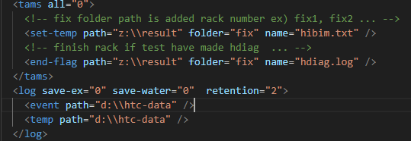
(UI설정 / Config Page / File Path )
<tams>
all : Tams 사용 여부 설정 값
<set-temp>
SV가 기술된 파일 설정
path : File Path (Folder Name 제외한)
folder : Folder Name (Folder Name + Rack Index)
name : File Name
<end-flag>
Test 종료 Flag File
path : File Path (Folder Name 제외한)
folder : Folder Name (Folder Name + Rack Index)
name : File Name
<log>
save-ex : Dimm Temp Log 외에 H/L Sensor의 Temp를 저장할지 여부
retention : Temp, System Log의 보존 기간 (월 단위)
<event>
path : Event Log Save Path Set
<temp>
path - Dimm Temp Log Save Path Set

ETC
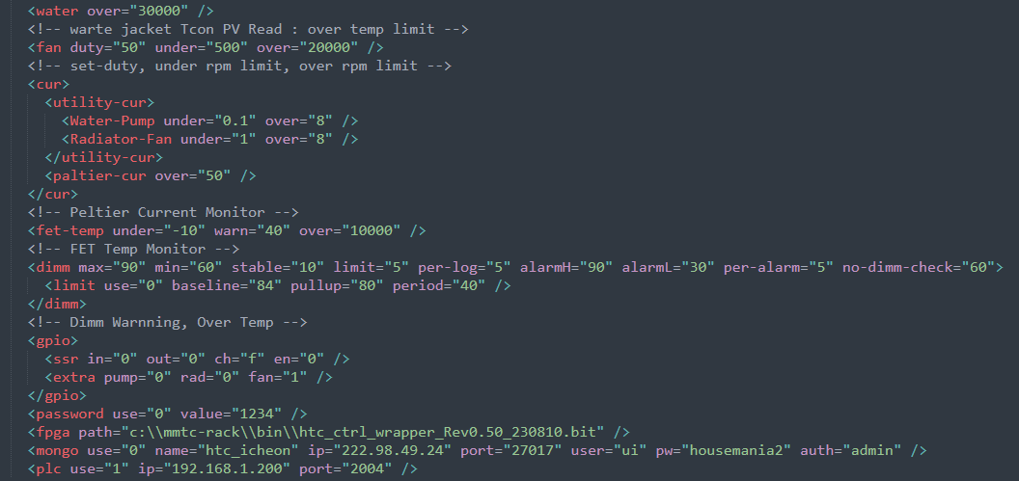
(UI설정 / Config Page / Error Condition)
<water>
(출력확인 UI / Engineer Page / TCon / Get COOLER PV)
over : Water Jacket Over Temp Error Limit 설정
<fan>
(출력확인 UI / Engineer Page / FAN)
duty : FET Default duty 설정
under : Fan Under RPM Warning Limit 설정
over : Fan Over RPM Warning Limit 설정
<cur>
<utility-cur>
<Water-Pump>
gpio tag에 pump 값이 1인 경우에만 Limit Error Check
ex ) <gpio><extra pump="1"/></gpio>
(출력확인 UI / Engineer Page / CUR / Water Pump 12V Monitor)
under : Water-Pump Under Current Error Limit 설정
over : Water-Pump Over Current Error Limit 설정
<Radiator-Fan>
gpio tag에 rad값이 1인 경우에만 Limit Error Check
ex ) <gpio><extra rad="1"/></gpio>
(출력확인 UI / Engineer Page / CUR / Radiator FAN 12V Monitor)
under : Radiator-Fan Under Current Error Limit 설정
over : Radiator-Fan Over Current Error Limit 설정
<paltier-cur>
(출력확인 UI / Engineer Page / CUR / Peltier (Temp Box) 24V Monitor)
over : Paltier Over Current Error Limit 설정
<fet-temp>
(출력확인 UI / FET Switch BL1 Monitor)
under : FET Under Temp Error Limit 설정
warn : FET Warning Temp Warning Limit 설정
over : FET Over Temp Error Limit 설정
<dimm>
max : Over 시 해당 Dimm Warning 색상 표시
min : Under 시 해당 Dimm Warning 색상 표시
limit : min max설정 보다 limit초과시 Dimm Error 색상 표시 후 Test Error
stable : stable Time 이후 Min Max Alarm등 Check
per-log : 현재 사용 안함
alarmH : Over 시 해당 Dimm Warning 색상 표시
alarmL : Under 시 해당 Dimm Warning 색상 표시
per-alarm : 현재 사용 안함
no-dimm-check : check 시간 동안 모든 dimm에서 temp 0이면 test 종료
SVMin : Main Page SV Setting창에 넣을 수 있는 Minimum 값
SVMax : Main Page SV Setting창에 넣을 수 있는 Maximum 값
<Limit>
Dimm Temp가 설정 온도 이상이 되면 SV를 Period 간격으로 조절
Use : Dimm Temp Limit 으로 SV 제어를 사용할지 여부
Baseline : 설정 값 이상부터 SV제어
Pullup : 설정 값 이하가 되면 Limit 제어 해제
Period : Limit 제어시 SV 제어 간격
<gpio>
default 설정 값으로 이 값으로 해당 register 값을 유지시킨다.
(UI설정 / Config Page / GPIO)
<ssr>
in : SSR In 설정값 (Default 0)
out : SSR Out 설정값 (Default 0)
ch : SSR Chanal 설정값 (Default f)
en : SSR Enable 설정값 (Default 0)
<extra>
pump : Pump Control 설정값 (Default 0)
rad : Radiator Fan 설정값 (Default 0)
fan : Extra Fan Control 설정값 (Default 1, 현재 Capture Board 전원으로 사용)
<password>
Engineer Page와 Config Page 접근 시 Password 사용 여부와 Password
use : Password 사용 여부
value : Password Text
<fpga>
Slot FPGA에 Load될 Firmware 파일의 Path.
(UI설정 / Config Page / Firmware)
Path : Load될 Firmware 파일의 Path
<mongo>
Web Server 사용 시 DB 설정용
use : Web Server DB를 사용할지 여부
name : Web Server 현재 PC의 ID
ip : Web Server DB IP
<plc>
장비에서 운영되는 PLC 설정
use : PLC를 사용할지 여부
ip : PLC의 IP 주소
port : PLC의 Port 설정

Trouble Shooting

